100學年度第二學期臺中市立大墩國民中學第二次成績評量數學科試題

一、單選題：

1. 下列何者為直線和直線的交點坐標？  
   (A) (B)  
   (C) (D)
2. 若三直線，，相交於一點，則  
   (A) (B)  
   (C) (D)
3. 直線的圖形可能是下列何者？  
   (A) (B) (C) (D)  
   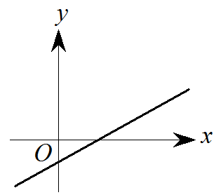 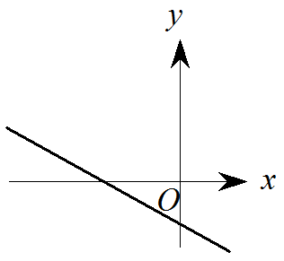 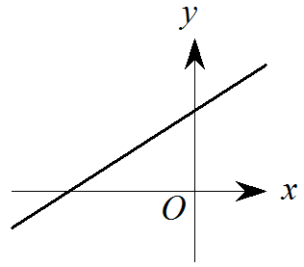 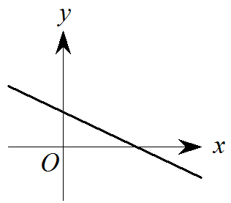
4. 、是正整數時，方程式的圖形是下列何者？  
   (A)兩個點 (B)三個點  
   (C)四個點 (D)一直線
5. 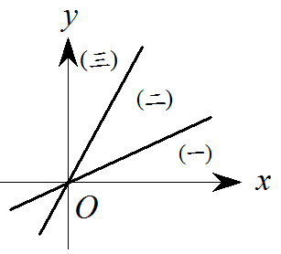、兩直線方程式的圖形，如附圖所示，恰好將  
   第一象限分成三區，則直線一定通過那一區？  
   (A)不通過任何一區 (B)三區  
   (C)二區 (D)一區
6. 下列甲、乙兩數的關係式中，那一個選項與其他三個不同？  
   (A)甲的倍等於乙的倍 (B)甲是乙的  
   (C)甲：乙 (D)甲：乙的比值為
7. 若一直線經過，且與平行，試問此直線方程式為何？  
   (A) (B)  
   (C) (D)
8. 若，且，則值為何？  
   (A) (B)  
   (C) (D)
9. 已知，則下列何者錯誤？  
   (A)，， (B)  
   (C) (D)
10. 下列各組的兩個數量、，那一組成正比？  
    (A)、是不為的數，滿足  
    (B)以時速公里，走完公里的路程須花小時  
    (C)投籃球數次，命中球數次，投籃命中率  
    (D)高公分，面積為平方公分的梯形，它的上底長為公分，下底長為公分

二、填充題：

1. ，
2. 若，，則
3. 若，則
4. 若，，則
5. 設、、都是不為的數，且，若，則的比值為
6. 若直線通過第一、三、四象限，則在第象限。
7. 設與成正比，且與成反比，若時，可推得，；則當時，  
   則
8. 已知三角形的三邊長分別是、、，其對應高的長度分別為、、，  
   則(化成最簡單整數比)
9. 設為整數，且的圖形平行，則的數值不能為
10. 甲、乙兩人原來各有一筆錢。若甲將自己所有錢的給乙之後，甲的錢就變成乙的倍，則原來甲和乙的錢的比為

三、計算題：

1. 已知直線通過與兩點，試求直線的方程式為？
2. 已知直線，則：  
   (1)直線不通過第幾象限？  
   (2)直線與兩軸的交點坐標為何？  
   (3)直線與兩軸所圍成的三角形面積為何？
3. 若，求？
4. 母親節時，大寶、二寶和小寶三人共花了元買禮物。若大寶出的錢的3倍等於二寶出的錢的5倍，小寶出的錢的4倍等於二寶出的錢的3倍，則三人各出多少元？
5. 在坐標平面上，有直線，直線，直線。若、、不能圍成三角形，則